FORMAT ISIAN SUBSTANSI PROPOSAL PENELITIAN
(PDP/DASAR/TERAPAN/PUSAT STUDI)
- JUDUL PENELITIAN
Dirumuskan secara singkat dan jelas serta mencerminkan masalah yang akan diteliti

- Ringkasan Penelitian
Dirumuskan secara singkat dan jelas serta mencerminkan masalah yang akan diteliti.

- Kata Kunci
Kata kunci maksimal 5 kata

- Pendahuluan
Memuat dasar-dasar mengapa perlu dilakukan penelitian tersebut. Pendahuluan penelitian tidak lebih dari 1.000 kata yang terdiri dari: Latar belakang dan rumusan permasalahan yang akan diteliti serta Pendekatan pemecahan masalah.

- State of the art dan kebaruan.

- Road Map Penelitian
Peta jalan (roadmap) penelitian 5 tahun ke depan wajib ditampilkan dan dideskripsikan secara jelas dan rasional berdasarkan Pola Ilmiah Pokok Universitas Timor

- TUJUAN
Tujuan dirumuskan secara spesifik, sesuai dengan permasalahan. Disamping itu juga peru juga dikemukakan kegunaan hasil penelitian itu baik bagi dunia ilmu pengetahuan maupun bagi masyaraka luas.

- TINJAUAN PUSTAKA
Menampilkan teori yang relevan dan terbaru dalam mendukung penelitian serta menjawab permasalahan.

- PERUMUSAN MASALAH
Perumusan masalah diformulasikan berdasarkan pendahuluan dan rumusannya padat dan jelas. (Dapat disertai hipotesis bila ada)

- Metode Penelitian
Metode atau cara untuk mencapai tujuan yang telah ditetapkan ditulis tidak melebihi 1.000 kata. Bagian ini dapat dilengkapi dengan diagram alir penelitian yang menggambarkan apa yang sudah dilaksanakan dan yang akan dikerjakan selama waktu yang diusulkan. Format diagram alir dapat berupa file JPG/PNG. Metode penelitian harus dibuat secara utuh dengan penahapan yang jelas, mulai dari awal bagaimana proses dan luarannya, dan indikator capaian yang ditargetkan yang tercermin dalam Rencana Anggaran Biaya (RAB).

- JADWAL PENELITIAN
Jadwal penelitian disusun berdasarkan pelaksanaan penelitian.
Kegiatan | Bulan  1 | Bulan  2 | Bulan  3 | Bulan  4 | Bulan  5 | Bulan  6
Persiapan
Pelaksanaan Penelitian
Olah Data
Seminar Hasil
Pembuatan Laporan
(Dapat ditambahkan sesuai kebutuhan penelitian)

- RENCANA ANGGARAN BIAYA
Rencana biaya yang diajukan harus berupa real cost dengan mengacu pada komponen anggaran penelitian
      - Komponen Biaya Honorarium
1. Komponen Biaya Honorarium
No | Justifikasi Pembelian | Volume | Satuan | Harga Satuan  (Rp) | Total Harga  (Rp)
Sub total 1 (Rp)
      - Komponen Biaya Teknologi dan Inovasi
- Komponen Biaya Teknologi dan Inovasi
No | Justifikasi Pembelian | Volume | Satuan | Harga Satuan  (Rp) | Total Harga  (Rp)
Sub total 2 (Rp)
      - Komponen Biaya Penelitian
- Komponen Biaya Penelitian
No | Justifikasi Pembelian | Volume | Satuan | Harga Satuan  (Rp) | Total Harga  (Rp)
Sub total 3 (Rp)
- Komponen Biaya Perjalanan
      - Komponen Biaya Perjalanan
No | Justifikasi Pembelian | Volume | Satuan | Harga Satuan  (Rp) | Total Harga  (Rp)
Sub total 4 (Rp)
      - Komponen Biaya Lainnya
- Komponen Biaya Lainnya
No | Justifikasi Pembelian | Volume | Satuan | Harga Satuan  (Rp) | Total Harga  (Rp)
Sub total 5 (Rp)
Total Dana (1+2+3+4+5) (Rp)

- Daftar Pustaka
Sitasi disusun dan ditulis berdasarkan sistem nomor sesuai dengan urutan pengutipan, mengikuti format Vancouver. Hanya pustaka yang disitasi pada usulan penelitian yang dicantumkan dalam Daftar Pustaka.
DAFTAR PUSTAKA
- Araiku, J., Sidabutar, R., Mairing, J. P. (2019). Gender differences in mathematics ability of Junior High School students based on Bloom’s Taxonomy. Jurnal Gantang, 4(1),15-25. doi:10.31629/jg.v4i1.969 (Artikel Jurnal ber DOI)
- Araiku, J., Sidabutar, R., Mairing, J. P. (2019). Gender differences in mathematics ability of Junior High School students based on Bloom’s Taxonomy. Jurnal Gantang, 4(1),15-25. (Artikel Jurnal tidak ber DOI)
- Axford, J.C. (2008). What constitutes success in Pacific Island community conserved areas? (Doctoral dissertation, University of Queensland, Brisbane, Australia). Retrieved from http://espace.library.uq.edu.au/view/UQ:158747 (Tesis diperoleh dari Website)
- Baker, F. M., & Lightfoot, O. B. (2013). Psychiatric care of ethnic elders. In A. C. Gaw (Ed.), Culture, ethnicity, and mental illness (pp. 517-552). Washington, DC: American Psychiatric Press. (Bab dalam buku yang di edit versi cetak)
- Freudenthal, H. (2012). Revisiting mathematics education. New York: Kluwer Academic Publisher. (Buku)
- Herculano-Houzel, S., Collins, C. E., Wong, P., Kaas, J. H. & Lent, R. (2008). The basic nonuniformity of the cerebral cortex. Proceedings of the National Academy of Sciences, 105, 12593-12598. doi:10.1073/pnas.0805417105 (Prosiding Online Regular)
- Iacono, W. G. (2008). Polygraph testing. In E. Borgida & S. T. Fiske (Eds.), Beyond common sense: Psychological science in the courtroom (pp. 219-235). doi: 10.1002/9780470696422 (Bab dari buku elektronik diedit dengan DOI)

- Lampiran-Lampiran
- Peta Lokasi Penelitian
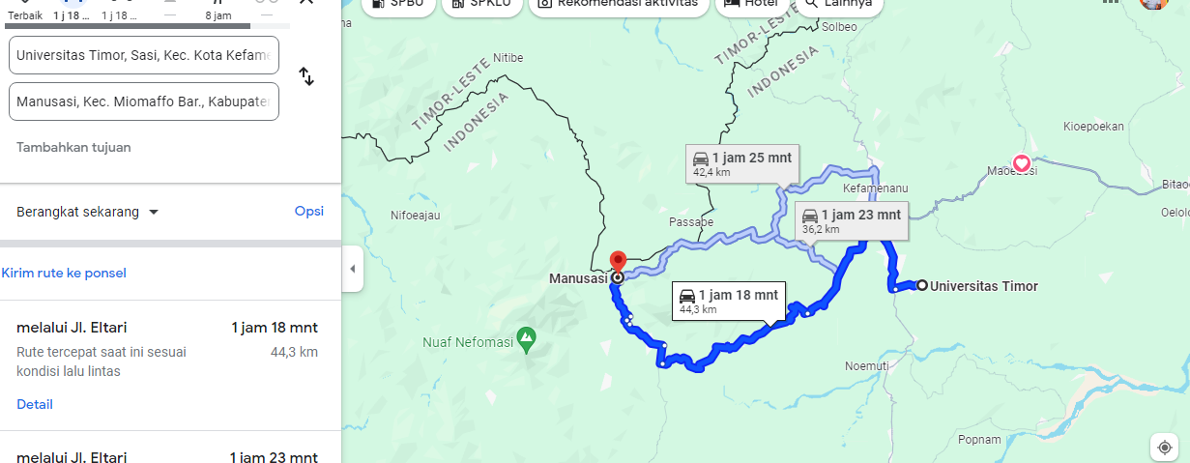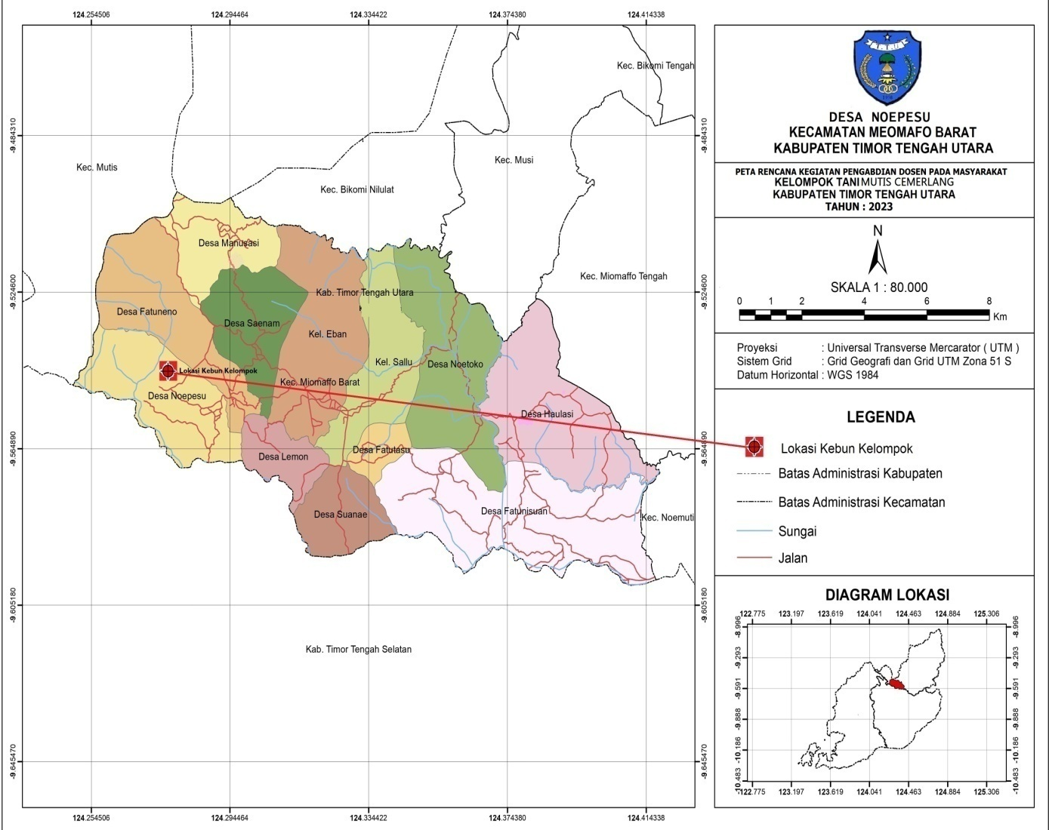

- Bukti Luaran Wajib Tahun Sebelumnya
Link Artikel/Buku/HKI dan bukti luaran wajib lainnya yang telah diterbitkan wajib dilampirkan dengan mencantumkan ucapan terima kasih kepada LPPM Univeritas Timor selaku penyandangdana

